


《Web前端框架应用》实验报告（09）

标 题： | Vue Router

学 院: | 信息工程学院
专 业: | 计算机科学与技术
班 级: | ***（自行修改）
姓 名: | ***（自行修改）
学 号: | ***（自行修改）
日 期: | ***（自行修改）

Vue Router
- 实验目的
（1）帮助学生理解和掌握 Vue Router 的基本概念与使用方法
（2）通过实践操作，使学生能够熟练地在 Vue.js 应用中配置路由，实现页面间的导航、嵌套路由、路由重定向等功能。
（3）通过实验，学生将能够理解前端路由的工作原理，并能够在实际项目中灵活运用 Vue Router 进行页面导航和路由管理。
- 实验内容与解题过程
- 第一题：Vue Router基本使用
实现3个组件（首页、关于我们、产品介绍）之间的切换与跳转。
输出结果示例：
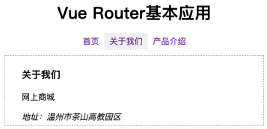
（1）代码截图（只需关键代码）：

（2）页面效果截图：

- 第二题：嵌套路由
在产品介绍组件下，实现嵌套路由
输出结果示例：
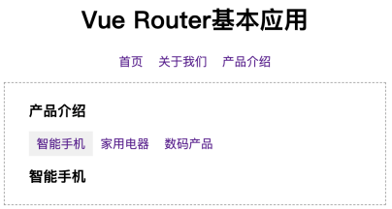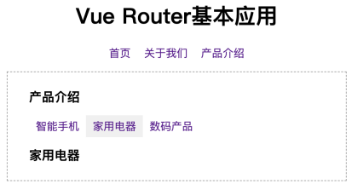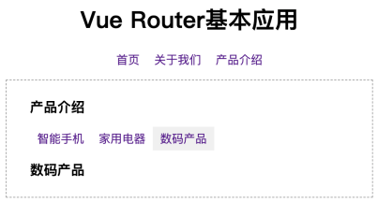
（1）代码截图（只需关键代码）：

（2）页面效果截图：

- 第三题：动态路由
假设在User组件中有“用户1”、“用户2”、“用户3”这3个链接，单击它们会跳转到同一个UserDetails组件，并展示对应的用户id，用于区分不用id对应的详情页的数据。
输出结果示例：


（1）代码截图（只需关键代码）：

（2）页面效果截图：

- 第四题：命名路由
使用命名路由实现单击Home组件的“跳转到UserDetails组件”链接跳转到UserDetails组件，并在页面中获取id值。
输出结果示例：
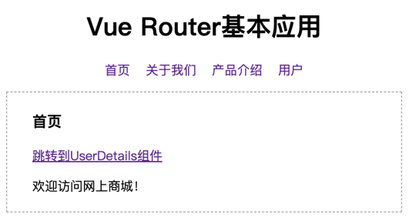
（1）代码截图（只需关键代码）：

（2）页面效果截图：

- 第五题：编程式导航
使用push()方法实现单击Home组件的“跳转到关于我们页面”链接跳转到“关于我们”页面组件，使用go()方法实现单击关于我们页面的“后退”按钮后返回到Home组件的效果。
输出结果示例：
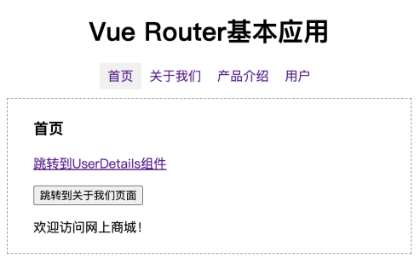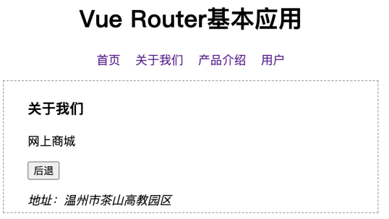

（1）代码截图（只需关键代码）：

（2）页面效果截图：

- 实验总结
记录编译、执行代码过程中出现的系统错误提示，并分析该错误出现的原因和解决办法。

***其它要求：排版必须美观，字体保持一致；描述逻辑清晰，语句通顺。

